Отчет о пребывании 8-А класса в лагере труда и отдыха «Сатурн»
День 1(03.06.13)
Поход в кинотеатр, смотрели фильм «Форсаж 6»
День 2(04.06.13)
После утренней линейки в 9:00 были уроки физики и русского языка. На участок не выходили в связи с дождем, по той же причине не было и спортивных игр. В 13:00 построились на линейку, после чего были свободны.
День 3(05.06.13)
После утренней линейки в 9:00 были уроки истории и русского языка. На истории смотрели многосерийный фильм «Богдан Хмельницкий». Из-за затянувшегося даждя на участок все так же не выходили, спортивных игр не было. В 13:00 построились на линейку, после чего были свободны.
День 4(06.06.13)
После утренней линейки в 9:00 у нас была трудовая практика – выносили мусор из школы и грузили его на машины. После этого смотрели фильм на уроке истории и играли в спортивные игры. После линейки в 13:00 были свободны.
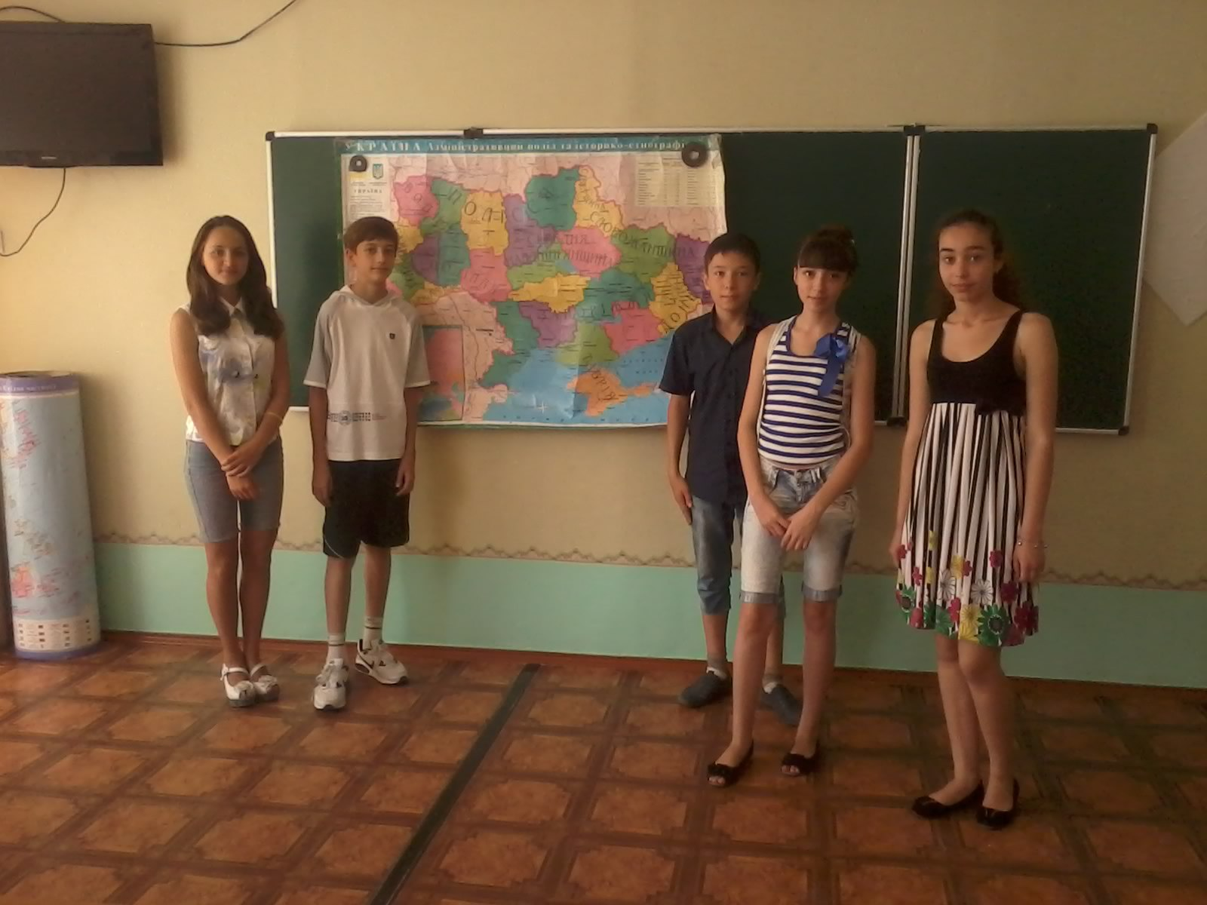

День 5(07.06.13)
Утренняя линейка в 9:00. Часть ребят забрали на работу в библиотеку, остальные были разделены на 2 группы – часть отправилась на урок химии, часть – на английский. После первых уроков первая группа отправилась на химию, вторая группа – на биологию. На биологии смотрели фильм о необычных животных. После этого были спортивные игры. После линейки в 13:00 были свободны.
День 6(10.06.13)
После утренней линейки мы направились в Этнографический музей на выставку «Сокровища Тибета». Внимательно слушая экскурсовода, мы узнали основные идеи буддизма, историю принца Будды и познакомились с Тибетом как государством в целом. Нам разрешили поиграть на тибетских народных музыкальных инструментах и научили мантре, которую произносят тибетские школьники перед важным экзаменом.
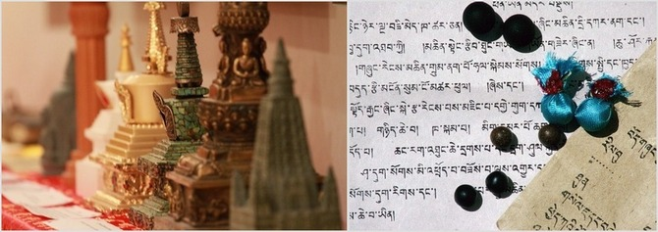
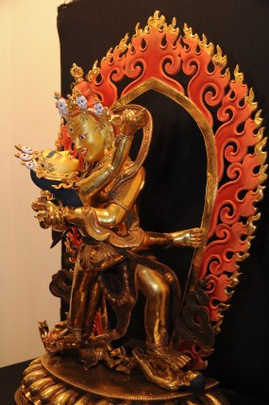
День 7(11.06.13)
Поездка в Балаклаву. Встретившись и выехав в половину девятого, мы на протяжении всей поездки слушали экскурсовода, который рассказывал нам о памятных и интересных местах Крыма, что встречались нам на пути. Приехав в Балаклаву мы спустились в подземный завод по производству подводных лодок. Было страшновато и очень холодно, что, тем не менее, ни разу не испортило впечатления от величественного, хоть и заброшенного удивительного завода с богатой историей.

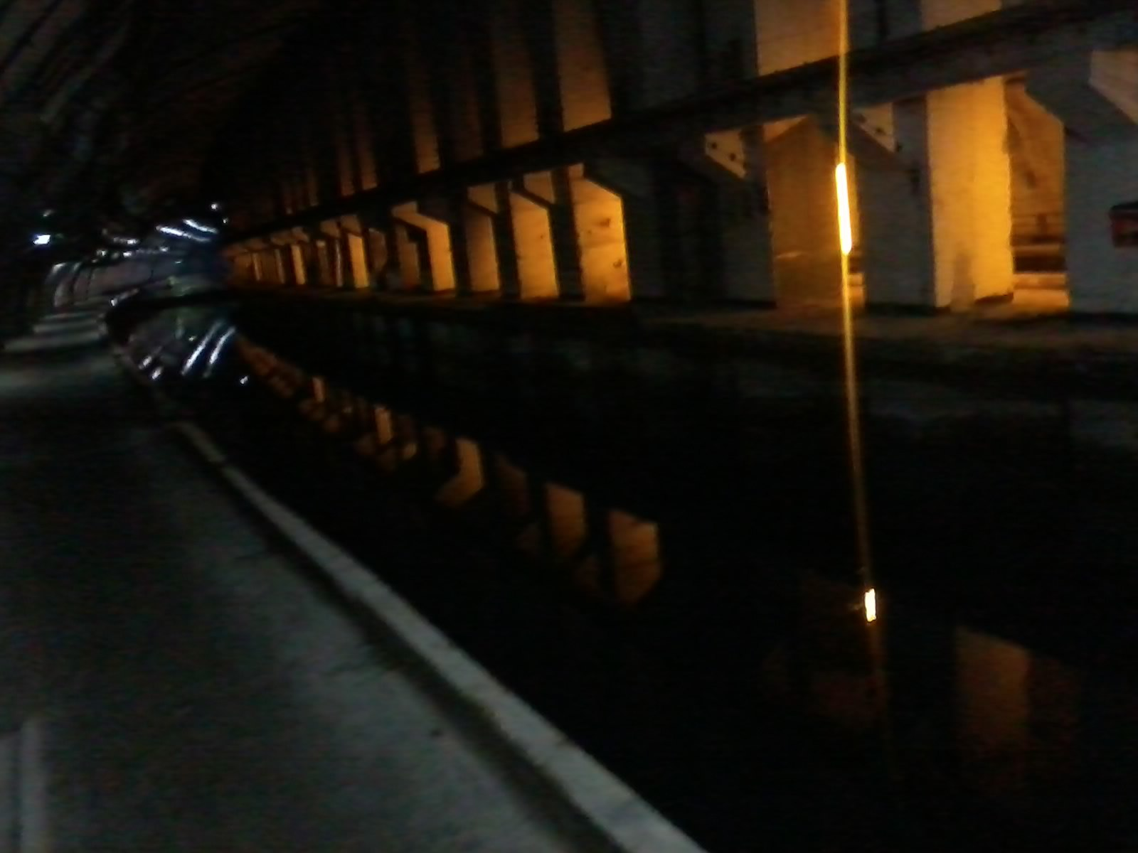

После выхода из подземного завода мы катались на катере. Ясное небо припускало немало солнечных лучей, поэтому вода была теплой, а настроение – отличным. На обратном пути к берегу мы увидели дельфинов, которые держались совсем недалеко от катеров, видимо, привыкнув к людям. Сойдя на берег, мы пообедали на пляже.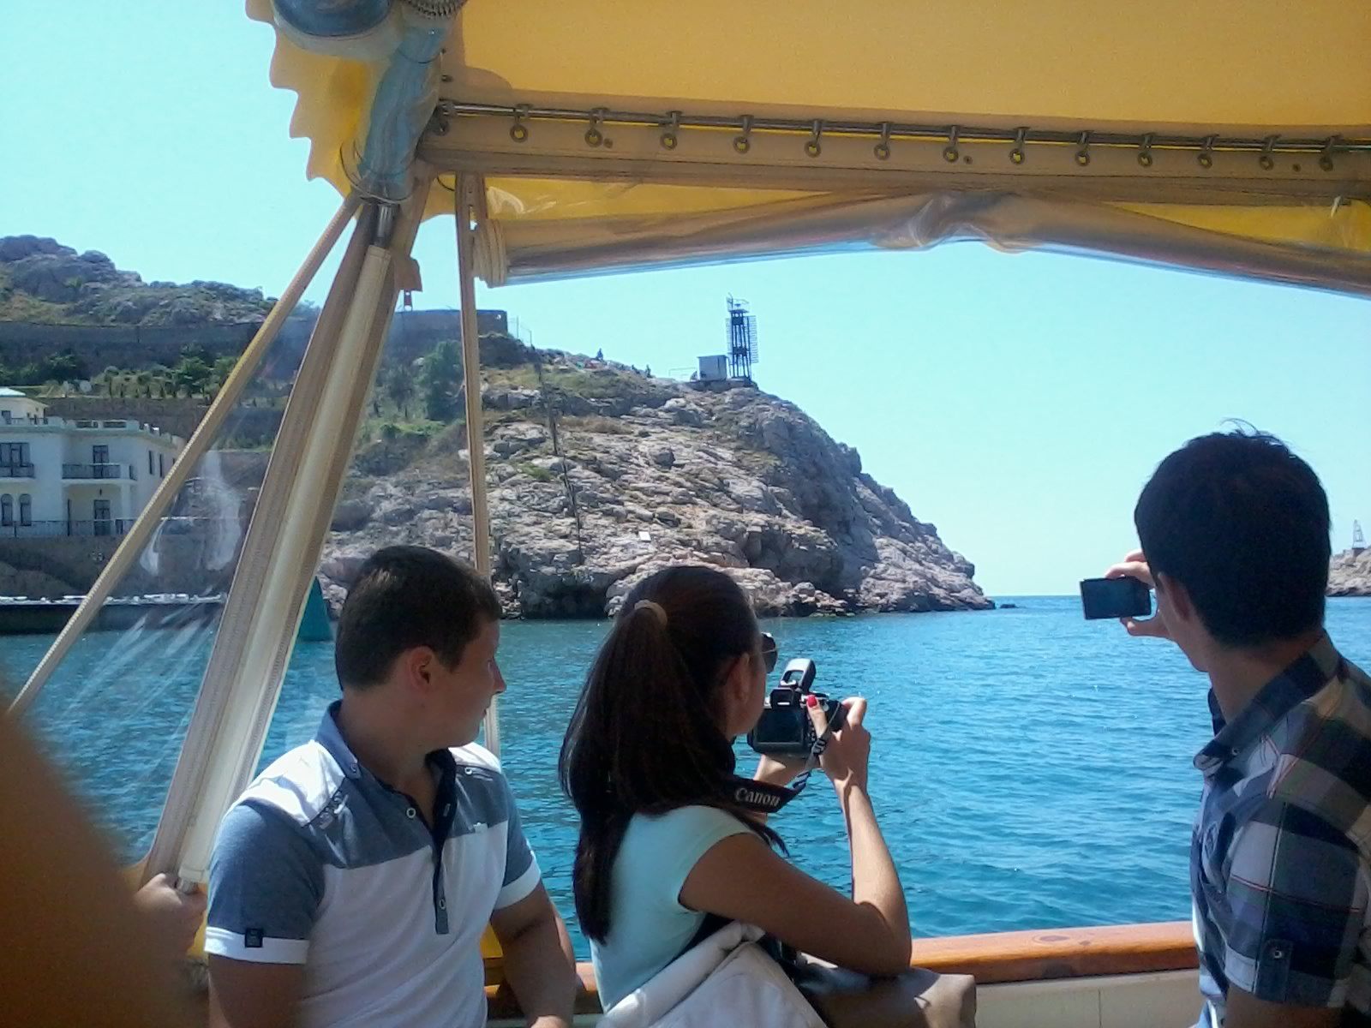
После обеда нам выпала невиданная удача – нас пропустили к даче Януковича-младшего – еще одному месту, которое может называться живой историей. Но наше внимание больше привлекли две полуразрушенные башни, возвышавшиеся над берегом. Чуть ниже них была смотровая площадка, вход до которой был выполнен в виде лестницы, впрочем нам этого показалось мало и, сбросив сумки, мы карабкались в гору. Подъем был довольно прост, а вот со спуском у многих, особенно у девочек, одетых в скользкие босоножки возникли проблемы. Впрочем, обошлось без травм и все благополучно спустились, вознаградив себя безалкогольным «Мохито», продававшимся неподалеку.
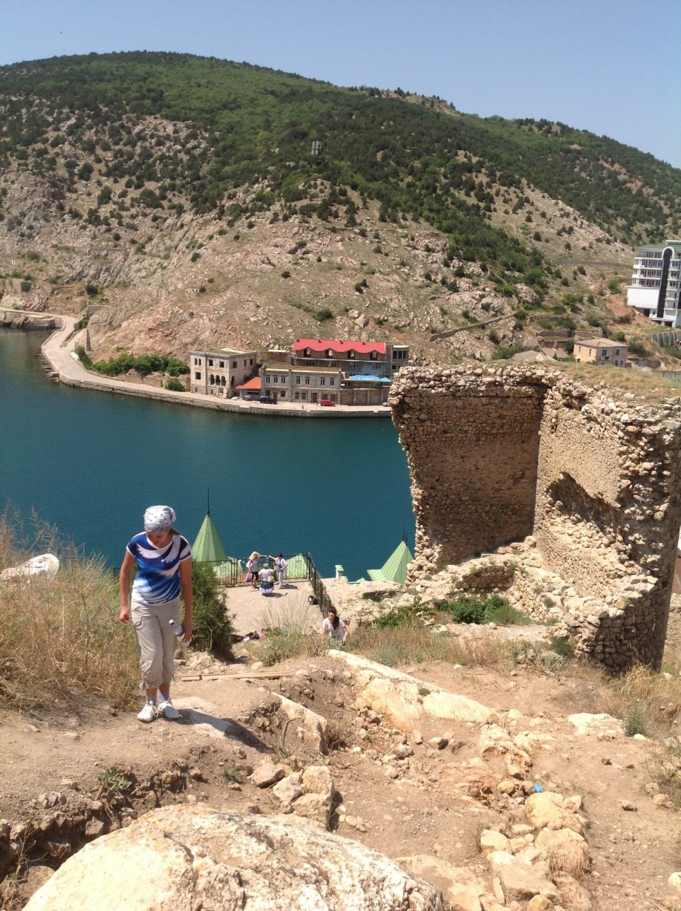
На обратной дороге мы посетили мужской монастырь, высеченный в скале. Нам рассказали об основателе этого монастыря и его последователях, о судьбе и роли монастыря во Второй Мировой войне и о его жизни в наши дни.
День 8 (12.06.13)
После утренней линейки у нас был полив зеленых насаждений как в, так и вне школы. Судя по огромной луже в вестибюле – поливали хорошо. После трудовой практики у нас был урок истории, где мы слушали научные работы 5-6 классов и задавали свои вопросы. После
уроков играли в спортивные игры.
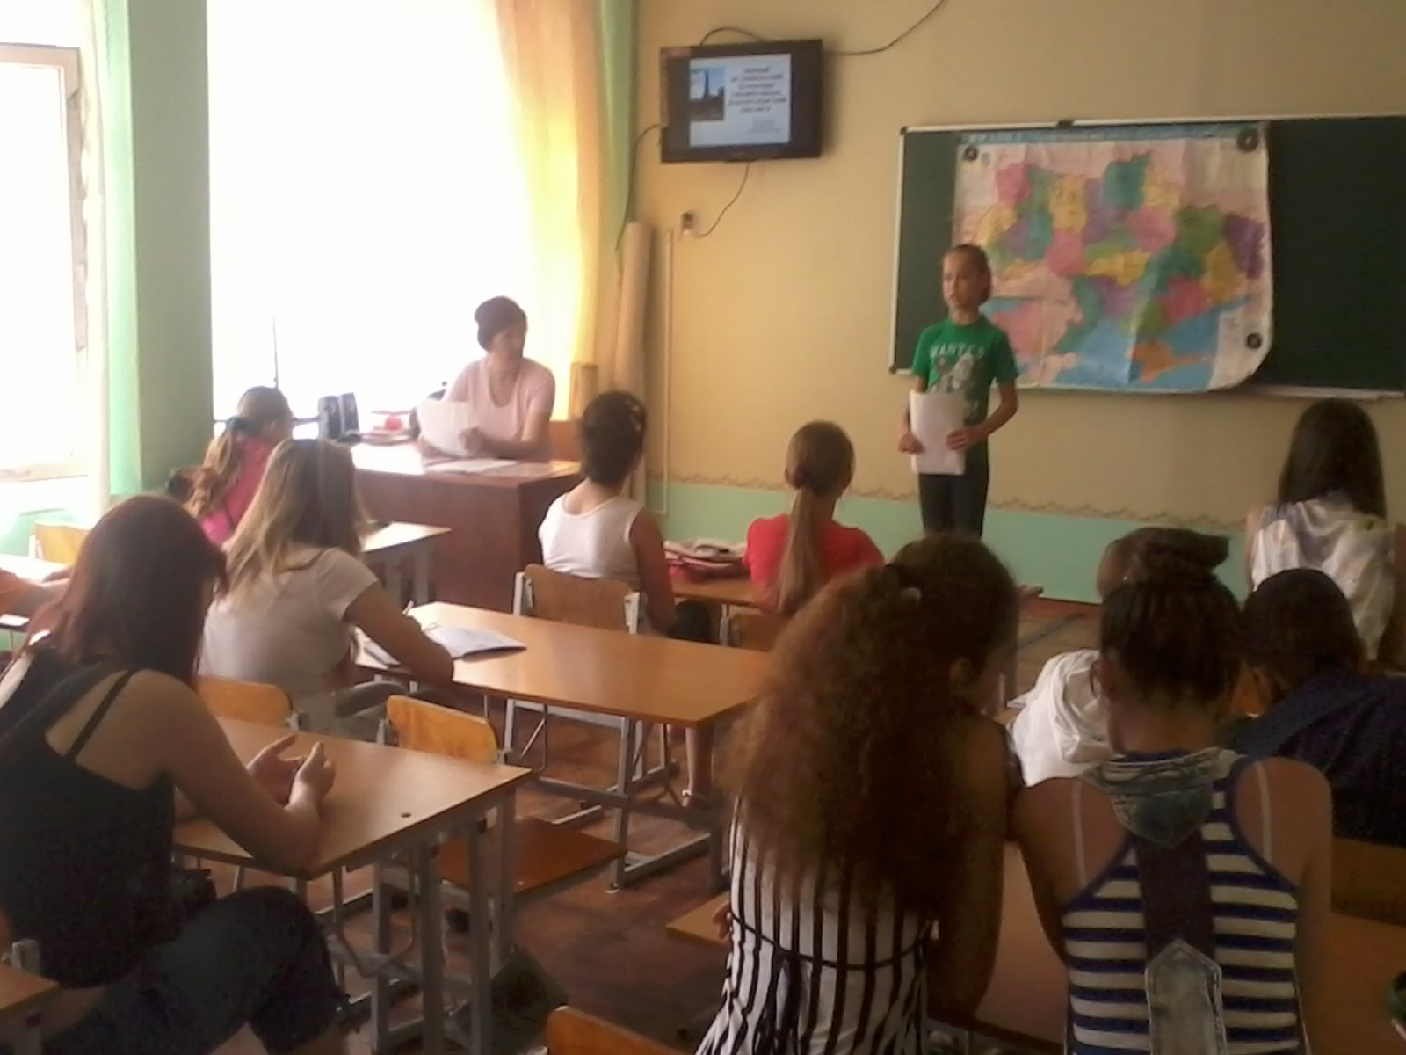
День 9 (13.06.13)
После утренней линейки мы досмотрели фильм о Богдане Хмельницком на уроке истории, после чего у нас был урок физики. Перед спортивными играми мы посмотрели фильм о ПДД, снятый в нашей гимназии. После спортивных игр мы построились на линейку и были свободны.
День 10 (14.06.13)
Заключительный день. После линейки и урока химии у нас было подведение итогов и выдача похвальных листов отличникам. Большую часть дня мы играли в спортивные игры, несмотря на грозу без дождя. После заключительной линейки, где ученикам были выданы дипломы некоторых конкурсов, таких как «Кенгуру», нас отпустили по домам. Так и закончилось наше пребывание в лагере труда и отдыха «Сатурн».

